Eclipse select tool로 동그란 원 그리기
원하는 크기로 만들고 Shift를 누르면 동그란 원 만들어짐

가이드(guide) 라인 옮기는 법
1. move tool 선택
2.
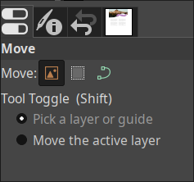

3. 위의 옵션 선택
단, 그룹레이어는 아래거를 선택해야 그룹내 레이어들을 한꺼번에 이동시킬 수 있다.

Gimp의 layer mode 중
multiply(곱하기) mode

맞습니다! Multiply 모드와 마스킹 레이어의 또 다른 중요한 차이는 이미지에 손상을 가하느냐(비파괴적 편집)입니다. 이를 구체적으로 살펴보겠습니다.

1. Multiply 모드는 이미지에 손상을 가할 수 있다
- 손상의 이유:
  - Multiply 모드는 픽셀 값을 직접적으로 조정(곱셈 계산)하여 이미지의 데이터를 변경합니다.
  - 이 작업은 레이어를 병합하거나 저장할 경우 돌이킬 수 없는 변화를 초래합니다.
  - 예를 들어, 어두운 색상은 Multiply 모드에서 완전히 검게 될 수 있으며, 이 데이터를 복구하려면 원본 이미지를 다시 가져와야 합니다.
- 손상의 결과:
  - 레이어 병합 후 원래의 밝기, 색상을 복원하기 어려움.
  - 밝은 영역이 약간 어두워질 수 있으며, 색상 대비가 변형됩니다.

2. 마스킹 레이어는 이미지에 손상을 가하지 않는다
- 비파괴적 편집의 특징:
  - 마스킹 레이어는 이미지의 픽셀 값을 변경하지 않고 가시성만 제어합니다.
  - 흰색, 검은색, 회색 값을 사용하여 특정 영역을 보이거나 숨기지만, 원본 이미지는 그대로 유지됩니다.
  - 언제든지 마스크를 수정하거나 삭제해 원본 이미지를 복구할 수 있습니다.
- 비파괴적 편집의 장점:
  - 실수로 잘못된 영역을 숨기거나 보이게 했더라도 쉽게 수정 가능.
  - 원본 이미지를 손상시키지 않으므로 작업이 더 안전하고 유연함.

3. 주요 차이점: Multiply vs. Masking Layer
기능/특징 | Multiply 모드 | 마스킹 레이어
편집 방식 | 픽셀 값을 직접적으로 조정 (파괴적 편집) | 이미지를 숨기거나 보이게 함 (비파괴적 편집)
이미지 손상 여부 | 레이어 병합 시 원본 데이터를 복구할 수 없음 | 원본 이미지가 수정되지 않아 언제든지 복구 가능
복구 가능성 | 원본 데이터를 다시 가져와야 복구 가능 | 마스크를 조정하거나 삭제하면 즉시 복구 가능
유연성 | 고정된 결과를 얻기 위해 병합 후 수정이 제한적 | 작업 중 언제든지 변경 가능 (더 유연한 작업 환경 제공)
주요 목적 | 색상/명암 조정, 어두운 효과 연출 | 특정 영역의 투명도 제어, 선택적 가시성 조정

4. 실무에서의 선택
- Multiply 모드 사용:
이미지 효과를 추가하거나 색상과 밝기를 조정하는 데 사용됩니다. 하지만 최종 결과를 고정하기 전에 항상 원본 데이터를 보존하거나 복사본을 만드는 것이 좋습니다.
- 마스킹 레이어 사용:
이미지의 특정 부분을 숨기거나 선택적으로 보여주는 작업을 할 때 사용됩니다. 특히 원본 데이터를 손상시키지 않으면서 반복적으로 수정할 수 있어 더 안전하고 유연한 작업 방식입니다.

5. 결론
Multiply 모드는 이미지의 픽셀 값을 변경하여 "파괴적 편집"을 수행하는 반면, 마스킹 레이어는 원본 이미지를 손상시키지 않는 "비파괴적 편집"을 제공합니다. 손상 방지를 우선시하거나 반복적인 수정이 예상될 경우, 마스킹 레이어를 사용하는 것이 훨씬 더 효율적이고 안전합니다.
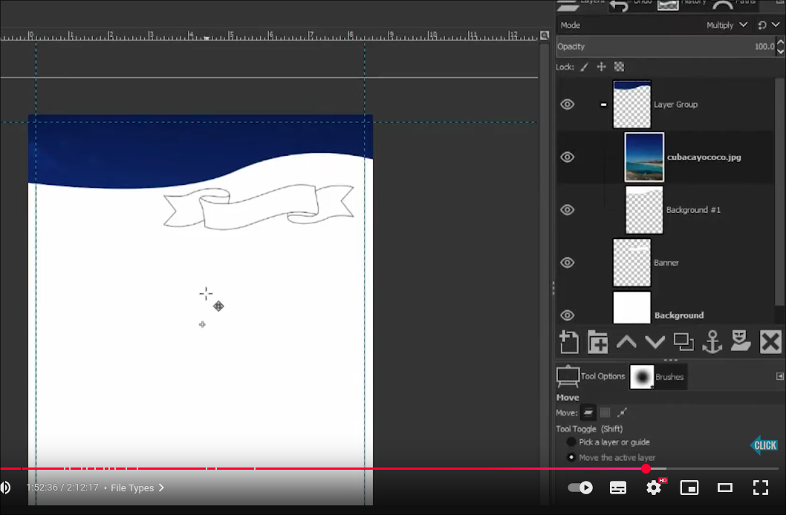
https://www.youtube.com/watch?v=G_PjQAy0iiU&t=6923s
(위 영상에서는 multiply를 사용해서 간편하게 한 것이고, 비파괴적으로 하려면 masking layer를 사용해도 된다.)
GIMP의 Multiply(곱하기) 레이어 모드는 이미지의 픽셀 값을 곱하여 결과를 생성하는 블렌딩 모드입니다. 설명을 풀어서 이해하면 다음과 같습니다:

1. Multiply 모드의 동작 원리
- 두 레이어의 픽셀 값(각각의 RGB 값)을 서로 곱합니다.
- 곱한 결과를 255로 나누어 새로운 픽셀 값을 만듭니다.

2. 결과적으로 어떻게 보이는가?
- 어두운 이미지 생성: Multiply 모드는 두 레이어 중 더 어두운 부분이 강조되고, 밝은 부분은 줄어들어 전체적으로 어두운 이미지를 만듭니다.
- 흰색(255, 255, 255)의 역할:
  - 흰색은 곱셈에서 아무런 영향을 주지 않기 때문에, 곱하는 레이어가 흰색일 경우 결과는 아래 레이어의 값과 동일합니다. (예: 255×I/255=I255 \times I / 255 = I)
- 검은색(0, 0, 0)의 역할:
  - 검은색은 어떤 값과 곱해도 0이 되기 때문에, 곱하는 레이어가 검은색일 경우 결과는 무조건 검은색이 됩니다. (예: 0×I/255=00 \times I / 255 = 0)

3. 예시
- 밝은 레이어와 곱할 경우: 밝은 레이어는 큰 값(255에 가까운 값)을 가지므로, 결과는 상대적으로 덜 어두워집니다.
- 어두운 레이어와 곱할 경우: 어두운 레이어는 작은 값(0에 가까운 값)을 가지므로, 결과는 더 어두워집니다.
- 중간 회색 (128, 128, 128): 중간 값으로 곱하면 약간 어두워지지만, 완전히 검거나 밝지 않은 상태가 됩니다.

Multiply 모드의 사용 예
- 어두운 분위기 연출: 두 레이어를 합성하여 더 어두운 이미지를 만드는데 사용됩니다.
- 음영 추가: 그림자나 음영 효과를 추가할 때 유용합니다.
- 텍스처 블렌딩: 텍스처와 이미지를 합성하여 사실적인 질감을 추가할 때 사용합니다.
Multiply 모드는 간단한 수학적 원리에 기반하여 이미지의 명암을 조정하는 매우 직관적이고 강력한 방식입니다.

마스킹 레이어와의 차이점

맞습니다! Multiply 모드와 마스킹 레이어의 또 다른 중요한 차이는 이미지에 손상을 가하느냐(비파괴적 편집)입니다. 이를 구체적으로 살펴보겠습니다.

1. Multiply 모드는 이미지에 손상을 가할 수 있다
- 손상의 이유:
  - Multiply 모드는 픽셀 값을 직접적으로 조정(곱셈 계산)하여 이미지의 데이터를 변경합니다.
  - 이 작업은 레이어를 병합하거나 저장할 경우 돌이킬 수 없는 변화를 초래합니다.
  - 예를 들어, 어두운 색상은 Multiply 모드에서 완전히 검게 될 수 있으며, 이 데이터를 복구하려면 원본 이미지를 다시 가져와야 합니다.
- 손상의 결과:
  - 레이어 병합 후 원래의 밝기, 색상을 복원하기 어려움.
  - 밝은 영역이 약간 어두워질 수 있으며, 색상 대비가 변형됩니다.

2. 마스킹 레이어는 이미지에 손상을 가하지 않는다
- 비파괴적 편집의 특징:
  - 마스킹 레이어는 이미지의 픽셀 값을 변경하지 않고 가시성만 제어합니다.
  - 흰색, 검은색, 회색 값을 사용하여 특정 영역을 보이거나 숨기지만, 원본 이미지는 그대로 유지됩니다.
  - 언제든지 마스크를 수정하거나 삭제해 원본 이미지를 복구할 수 있습니다.
- 비파괴적 편집의 장점:
  - 실수로 잘못된 영역을 숨기거나 보이게 했더라도 쉽게 수정 가능.
  - 원본 이미지를 손상시키지 않으므로 작업이 더 안전하고 유연함.

3. 주요 차이점: Multiply vs. Masking Layer
기능/특징 | Multiply 모드 | 마스킹 레이어
편집 방식 | 픽셀 값을 직접적으로 조정 (파괴적 편집) | 이미지를 숨기거나 보이게 함 (비파괴적 편집)
이미지 손상 여부 | 레이어 병합 시 원본 데이터를 복구할 수 없음 | 원본 이미지가 수정되지 않아 언제든지 복구 가능
복구 가능성 | 원본 데이터를 다시 가져와야 복구 가능 | 마스크를 조정하거나 삭제하면 즉시 복구 가능
유연성 | 고정된 결과를 얻기 위해 병합 후 수정이 제한적 | 작업 중 언제든지 변경 가능 (더 유연한 작업 환경 제공)
주요 목적 | 색상/명암 조정, 어두운 효과 연출 | 특정 영역의 투명도 제어, 선택적 가시성 조정

4. 실무에서의 선택
- Multiply 모드 사용:
이미지 효과를 추가하거나 색상과 밝기를 조정하는 데 사용됩니다. 하지만 최종 결과를 고정하기 전에 항상 원본 데이터를 보존하거나 복사본을 만드는 것이 좋습니다.
- 마스킹 레이어 사용:
이미지의 특정 부분을 숨기거나 선택적으로 보여주는 작업을 할 때 사용됩니다. 특히 원본 데이터를 손상시키지 않으면서 반복적으로 수정할 수 있어 더 안전하고 유연한 작업 방식입니다.

5. 결론
Multiply 모드는 이미지의 픽셀 값을 변경하여 "파괴적 편집"을 수행하는 반면, 마스킹 레이어는 원본 이미지를 손상시키지 않는 "비파괴적 편집"을 제공합니다. 손상 방지를 우선시하거나 반복적인 수정이 예상될 경우, 마스킹 레이어를 사용하는 것이 훨씬 더 효율적이고 안전합니다.

2.4 Free Selection (Lasso)
https://docs.gimp.org/en/gimp-tool-free-select.html
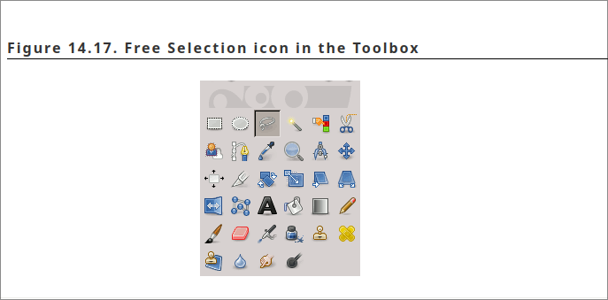

자유 선택 도구(Lasso)는 포인터로 그림을 그려 선택 영역을 생성할 수 있는 도구입니다.
이 도구는 두 가지 방식으로 사용할 수 있습니다. 먼저 이미지에서 시작 지점을 클릭하여 생성한 후 다음을 수행하세요:
- 클릭 후 드래그: 마우스 버튼을 누른 상태로(즉, 클릭 앤 드래그), 자유롭게 선택 영역을 그립니다. 끝 지점이 시작 지점 위에 오면 마우스 버튼을 놓아 선택을 닫습니다.
  - 끝 지점을 클릭하면 움직이는 십자 표시가 나타납니다. 이 상태에서 드래그하면 모양이 확대됩니다.
- 클릭 후 릴리스: 마우스 버튼을 놓고 드래그하여 다각형 형태의 선택 영역을 그립니다. 끝 지점이 시작 지점 위에 오면 클릭하여 선택을 닫습니다.
  - Ctrl 키를 누르고 끝 지점을 클릭: 마우스 포인터를 움직이면 각도가 15° 단위로 고정됩니다. 이를 통해 수평선이나 수직선을 쉽게 그릴 수 있습니다.
두 경우 모두 끝 지점을 더블 클릭하면 직선으로 선택 영역이 닫힙니다.

다각형 모드
다각형 모드에서 생성된 선택은 초기 선택 상태입니다. “행진하는 개미선”(marching ants)이 표시되지만, 작은 노란색 원이 여전히 나타납니다. 이 상태에서는 선택 영역을 복사하거나, Backspace 키를 눌러 이전 선택 단계로 돌아가(형태를 다시 열기) 선택을 편집할 수 있습니다.
- Enter 키 또는 모양 내부 더블 클릭: 선택을 확정합니다.
- 마우스 버튼을 누르거나 놓기: 자유 손 선택과 다각형 선택을 혼합하여 사용할 수 있습니다. 이미지 디스플레이 가장자리 밖으로 나갔다가 다시 돌아와도 괜찮습니다.

주요 팁
- 자유 선택 도구는 “대략적인” 선택을 만드는 데 유용합니다. 그러나 정밀한 정의에는 적합하지 않을 수 있습니다.
- 숙련된 사용자들은 자유 선택 도구를 사용하여 작업을 시작한 후, 세부 작업을 위해 퀵 마스크(Quick Mask) 모드(select → toggle quikmask 또는 Shift+Q)로 전환하는 것이 편리하다고 생각합니다.
자유 선택 도구와 관련된 선택 및 사용 방법에 대한 정보는 **선택(Selections)**을 참조하세요. 모든 선택 도구에서 공통적으로 사용하는 기능에 대한 정보는 **선택 도구(Selection Tools)**를 참조하세요.
참고:
자유 선택 도구는 마우스보다 **타블렛(Tablet)**으로 사용할 때 훨씬 더 편리합니다.
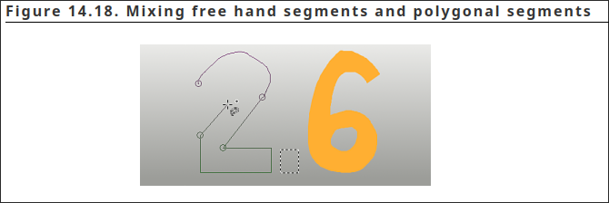

2.4.1. 도구 활성화
자유 선택 도구는 다음 방법으로 활성화할 수 있습니다:
- 이미지 메뉴 바에서 도구(Tools) → 선택 도구(Selection Tools) → 자유 선택(Free Select) 클릭
- 툴박스(Toolbox)에서 도구 아이콘 클릭
- F 키 단축키 사용

2.4.2. 키 조합
자유 선택 도구에는 다른 선택 도구와 동일한 키 조합이 있습니다. 자세한 내용은 **선택 도구(Selection Tools)**에서 확인하세요.
- Backspace: 이전 선택 단계로 돌아가기(마지막 선택 세그먼트 제거)
- Escape: 모든 선택 세그먼트 취소

2.4.3. 도구 사용 방법
선택 영역 이동에 대한 내용은 **선택 영역 이동(Moving selections)**을 참조하세요.
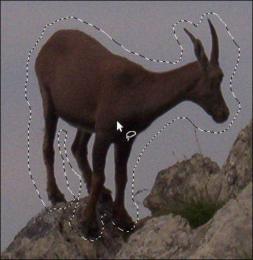

2.4.4. 옵션
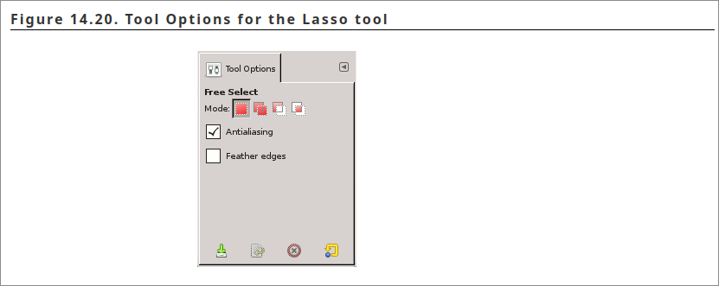

자유 선택 도구의 옵션은 도구 활성화 시 툴박스 아래에 기본적으로 표시됩니다. 옵션 창이 보이지 않을 경우:
- 이미지 메뉴 바에서 **창(WIndows) → 도킹 가능한 창(Dockable Windows) → 도구 옵션(Tool Options)**을 클릭하여 옵션 창을 엽니다.
자유 선택 도구에는 특별한 도구 옵션은 없으며, 모든 선택 도구에 공통으로 적용되는 옵션만 있습니다. 자세한 내용은 **선택 도구(Selection Tools)**를 참조하세요.

GIMP 2.10.12 이후, 선택 모드가 다르게 작동합니다:
- 행진하는 개미선(marching ants)과 연속선이 나타나며, 선택이 아직 확정되지 않은 상태입니다. 이 상태에서는 선택 모양을 계속 변경할 수 있습니다(마우스 포인터에 이동 아이콘이 표시됨).
- 하지만 Shift, Ctrl 등을 바로 사용할 수는 없습니다. 선택을 확정하려면 Enter 키를 눌러야 합니다.
- 확정 후에는 Shift를 눌러 선택 영역 추가, Ctrl로 선택 영역 삭제, Shift + Ctrl로 두 선택 영역의 교차를 사용할 수 있습니다.
- 변경 사항이 만족스러우면 Enter 키를 눌러 선택을 확정하세요.

5.2. 경로 (Paths)
그림 14.170. 경로 도구 (Paths tool)
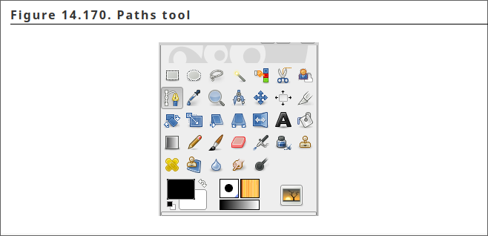

경로 도구는 베지에 곡선(Bézier Curves)이라고 불리는 복잡한 선택 영역을 생성할 수 있게 해줍니다. 이 도구는 약간 올가미(Lasso) 도구와 비슷하지만, 벡터 곡선의 유연성을 가지고 있습니다. 경로를 편집하거나 경로를 따라 그림을 그리거나, 심지어 경로를 저장, 가져오기 및 내보내기할 수도 있습니다. 또한 경로를 사용하여 기하학적 도형을 생성할 수도 있습니다. 경로는 자체 대화 상자를 가지고 있습니다: 대화 상자(Dialog).

5.2.1. 도구 활성화
이 도구를 활성화하는 방법은 다음과 같습니다.
- 메인 메뉴에서 도구 → 경로를 통해 활성화.
- 도구 상자(Toolbox)에서 도구 아이콘 클릭.
- 단축키 B를 사용.

5.2.2. 키 수정자 (기본값)
[참고]
이미지 창 하단에 도움말 메시지가 나타나 키 사용 방법을 안내합니다.
- Shift
  - 상황에 따라 여러 기능을 수행합니다. 자세한 내용은 옵션(Options)을 참조하세요.
- Ctrl / Alt
  - 경로 도구에는 디자인(Design), 편집(Edit), 이동(Move)의 세 가지 모드가 있습니다.
  - Ctrl 키는 디자인 모드와 편집 모드 간 전환.
  - Alt (또는 Ctrl+Alt) 키는 디자인 모드와 이동 모드 간 전환.

5.2.3. 옵션 (Options)
그림 14.171. “경로” 도구 옵션
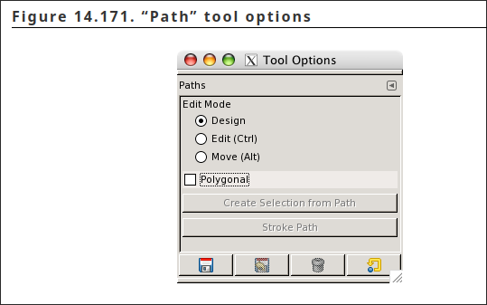

도구 옵션은 도구를 활성화하면 기본적으로 도구 상자 아래에 표시됩니다. 보이지 않을 경우, 창 → 독립형 창 → 도구 옵션에서 선택해 옵션 창을 열 수 있습니다.

디자인 모드 (Design Mode)
- 기본적으로 경로 도구는 디자인 모드로 설정됩니다.
- 연속적으로 클릭하여 경로를 그립니다.
- 컨트롤 포인트를 클릭하고 드래그하여 이동 가능.
- 컨트롤 포인트 사이에는 세그먼트가 있습니다.
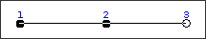

- 곡선 생성:
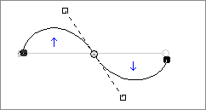

  - 세그먼트를 드래그하거나 새 노드를 드래그하여 곡선 세그먼트를 생성합니다.
  - 곡선은 파란색 화살표로 표시되며, 두 개의 핸들이 나타납니다. 핸들을 드래그하여 곡선을 구부릴 수 있습니다.
[팁]
  - 곡선을 빠르게 닫으려면 Ctrl 키를 누르고 시작 포인트를 클릭합니다.
  - 대칭 핸들은 기본 동작이며, Shift 키를 눌러 개별 핸들을 움직일 수 있습니다.
- 기능:
  - 새 노드 삽입:
Ctrl을 누르고 기존 경로 위에 커서를 두면 마우스 포인터가 '+'로 바뀝니다. 클릭하면 새 노드가 추가됩니다.
  - 노드 이동:
노드 위에서 마우스 포인터가 4방향 화살표로 바뀌면 클릭 후 드래그로 이동.
여러 노드는 Shift를 누르고 클릭하여 선택한 뒤 이동 가능.
  - 핸들 수정:
노드를 편집하면 핸들이 나타납니다. 핸들을 드래그하여 곡선을 구부립니다.
  - 세그먼트 수정:
세그먼트 위에서 마우스 포인터가 4방향 화살표로 바뀌면 클릭 후 드래그로 구부립니다.
  - 서브 경로 추가:
Shift를 누르고 기존 경로 밖을 클릭하면 새 서브 경로가 생성됩니다.

편집 모드 (Edit Mode)
- 디자인 모드에서 사용할 수 없는 기능 제공.
- 경로 밖에서 마우스 포인터는 작은 원 모양으로 표시되며, 이때 경로 편집 불가.
- 기능:
  - 노드 연결(Add a segment between two nodes):
경로 끝의 노드를 클릭해 활성화 후, 다른 노드를 클릭하여 연결.
  - 세그먼트 제거(Remove a segment from a path):
Shift+Ctrl을 누른 상태로 세그먼트를 클릭하여 삭제.
  - 노드 추가/제거(Add/Remove a node to a path):
Ctrl을 눌러 세그먼트를 클릭하면 새 노드 추가.
Shift+Ctrl을 누른 상태로 노드를 클릭하여 삭제.
  - 핸들 추가/제거(Add/Remove a handle to a node):
노드 드래그 시 핸들 추가. Shift+Ctrl 키를 눌러 핸들 삭제.
[주의]
- 노드, 세그먼트, 핸들을 제거할 때 경고 메시지가 표시되지 않음.

이동 모드 (Move Mode)
- 경로 또는 전체 구성 요소 이동.
- 경로 외부에서 드래그하면 모든 구성 요소가 이동.
- Shift 키를 눌러 선택된 구성 요소만 이동 가능.

다각형 옵션 (Polygonal)
- 이 옵션 활성화 시, 세그먼트는 직선으로만 표시됩니다.
- 핸들은 사용할 수 없으며 세그먼트를 움직여도 곡선으로 구부러지지 않음.

경로로부터 선택 생성 (selection from path)
- 현재 경로를 기반으로 선택 영역을 생성합니다.
- 선택 영역은 “점선”으로 표시됩니다.
- Shift 클릭: 기존 선택 영역에 추가.
- Ctrl 클릭: 기존 선택 영역에서 빼기.
- Shift+Ctrl: 두 선택 영역 간 교차 영역 생성.

경로 채우기 및 획 그리기
- 채우기(Fill path): 닫힌 경로 내부를 단색 또는 패턴으로 채움.
- 획 그리기(Stroke path): 경로를 따라 획 생성.
  - 자세한 내용은 “경로 획 그리기” 섹션 참조.

7.23. 레이어 마스크 추가
레이어 마스크 추가(Add Layer Mask) 명령은 활성 레이어에 레이어 마스크를 추가합니다. 이 명령을 실행하면 마스크의 초기 속성을 설정할 수 있는 대화 상자가 표시됩니다. 이미 레이어에 레이어 마스크가 있는 경우, 메뉴 항목은 비활성화되어 회색으로 표시됩니다.
레이어 마스크는 레이어의 어느 부분이 불투명, 반투명 또는 투명한지를 정의할 수 있게 합니다. 자세한 내용은 레이어 마스크 섹션을 참조하세요.

7.23.1. 명령 활성화하기
이 명령은 다음 경로를 통해 실행할 수 있습니다:
- 이미지 메뉴바: 레이어 → 마스크 → 레이어 마스크 추가
- 또는 레이어 대화창에서 활성 레이어를 오른쪽 클릭하여 표시되는 팝업 메뉴를 통해 실행

7.23.2. “레이어 마스크 추가” 대화 상자 설명
그림 16.115. “레이어 마스크 추가” 대화 상자
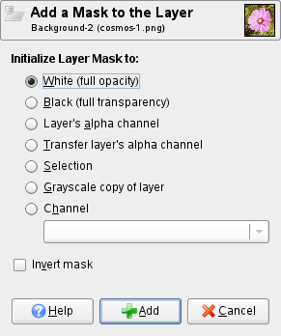

“레이어 마스크 추가” 대화 상자는 레이어 마스크의 초기 내용을 설정할 수 있는 여러 옵션을 제공합니다:

레이어 마스크 초기화
- 흰색(전체 불투명)
이 옵션을 선택하면 레이어 마스크가 레이어를 완전히 불투명하게 만듭니다. 마스크에 그림을 그리기 전까지는 레이어의 외관이 변하지 않습니다.
- 검은색(전체 투명)
이 옵션을 선택하면 레이어 마스크가 레이어를 완전히 투명하게 만듭니다. 이미지에서 이 투명 영역은 체크무늬로 표시되며, 이 위에 그림을 그려야 레이어의 일부가 보이게 됩니다.
- 레이어의 알파 채널
이 옵션은 알파 채널의 내용을 사용하여 레이어 마스크를 채웁니다. 알파 채널 자체는 변경되지 않지만, 부분적으로 보이는 영역의 투명도가 증가하여 더 투명하게 보이게 됩니다.
- 레이어의 알파 채널 전송
이전 옵션과 동일하게 레이어 마스크를 설정하지만, 이후 레이어의 알파 채널을 완전 불투명 상태로 초기화합니다. 이 옵션을 선택하면 알파 채널에서 투명도를 레이어 마스크로 전송한 후에도 레이어의 외관은 변경되지 않습니다. 외관의 변경을 방지하려면 이 옵션을 선택하는 것이 좋습니다.
- 선택 영역
현재 선택된 영역을 레이어 마스크로 변환하여 선택된 영역은 불투명하게, 선택되지 않은 영역은 투명하게 만듭니다. 부분적으로 선택된 영역의 효과를 예측하려면 빠른 마스크(QuickMask) 버튼을 클릭할 수 있습니다.
GIMP에서 선택 도구를 사용하여 영역을 설정한 뒤 레이어 마스크로 변환하면, 기본적으로 **선택된 영역은 흰색(불투명)**으로 처리되고, 선택되지 않은 영역은 **검은색(투명)**으로 처리됩니다.
즉:
- 흰색 → 선택된 영역(레이어의 보이는 부분).
- 검은색 → 선택되지 않은 영역(레이어의 숨겨진 부분).
만약 선택 영역을 반대로 적용하고 싶다면, “레이어 마스크 추가” 대화 상자에서 마스크 반전(Invert Mask) 옵션을 체크하면 됩니다. 이 경우, 선택된 영역은 검은색(투명), 선택되지 않은 영역은 흰색(불투명)으로 설정됩니다.

- 레이어의 그레이스케일 복사본
이 옵션은 레이어 자체를 레이어 마스크로 변환합니다. 이후 레이어에 새로운 내용을 추가하려는 경우에 특히 유용합니다.
- 채널
이 옵션은 이전에 만들어 둔 선택 마스크(채널 대화창에 저장된)를 사용하여 레이어 마스크를 초기화합니다. 참고: 일반 RGBA 채널은 이 목록에 포함되지 않으며, 사용자가 만든 추가 채널만 표시됩니다.

마스크 반전
- 대화 상자 하단의 마스크 반전(Invert Mask) 상자를 체크하면, 결과 마스크가 반전되어 투명한 영역은 불투명으로, 불투명한 영역은 투명으로 전환됩니다.

대화 상자에서 “확인(OK)” 버튼을 클릭하면, 레이어 대화창에서 레이어 섬네일 오른쪽에 레이어 마스크 섬네일이 표시됩니다.

G'MIC 플러그인에서는 직접적으로 "클리핑 레이어"라는 이름의 기능은 없지만, 이를 구현할 수 있는 다양한 필터와 조합을 활용할 수 있습니다. 특히 **마스크(masking)**와 블렌딩(blending) 기능을 사용하면 클리핑 레이어와 유사한 효과를 낼 수 있습니다.

G'MIC에서 클리핑 레이어와 유사한 효과를 만드는 방법
- G'MIC 설치 확인
  - 먼저, GIMP에 G'MIC 플러그인이 설치되어 있어야 합니다. (없다면 G'MIC 공식 웹사이트에서 다운로드 및 설치)
- 필터와 마스크 활용하기
G'MIC는 강력한 마스크 기반 편집 도구를 제공합니다. 아래와 같은 기능을 사용할 수 있습니다:

(1) "Blend [two layers]" 필터 사용
  - 위치: G'MIC 플러그인 창 → "Layers → Blend [two layers]"
  - 이 기능은 두 레이어를 다양한 방식으로 결합(blending)할 수 있게 해줍니다.
모드에서 "Clip by Alpha"와 같은 옵션을 선택하여 하위 레이어의 알파 채널을 기준으로 상위 레이어를 제한할 수 있습니다.

(2) "Masking" 필터 사용
  - 위치: G'MIC 플러그인 창 → "Layers → Apply Mask"
  - 하위 레이어를 마스크로 설정하고 상위 레이어에 적용하여 클리핑 효과를 만듭니다.
텍스처나 이미지의 보이는 범위를 하위 레이어로 제한합니다.
- 구체적인 작업 흐름
GIMP에서 작업 중 G'MIC를 활용해 클리핑 효과를 구현하려면 다음과 같이 진행합니다:
  - (a) 두 레이어 준비:
하위 레이어는 모양(텍스트나 마스크 역할), 상위 레이어는 텍스처나 이미지로 설정.
  - (b) G'MIC 실행:
Filters > G'MIC-QT를 실행.
  - (c) 필터 적용:
"Blend [two layers]" 또는 "Apply Mask" 필터를 선택하고 원하는 옵션 조정.
- 결과 미세 조정
  - 클리핑 후 결과물이 마음에 들지 않으면 GIMP의 레이어 마스크 또는 투명도 설정을 통해 세부 조정.

추가 팁
- G'MIC의 커스텀 마스크 작성: G'MIC에서 특정 영역만 영향을 받도록 커스텀 마스크를 생성할 수 있습니다. 이 경우, "Mask [draw]" 기능을 활용하여 직접 영역을 지정하거나, 기존 하위 레이어를 마스크로 사용하면 됩니다.
- G'MIC의 "Blend"와 "Mask" 필터를 조합하면 더 복잡한 클리핑 효과도 구현 가능합니다.
추가적으로 도움이 필요하면 알려주세요! G'MIC의 강력한 기능을 활용하는 방법을 더 자세히 설명해 드릴게요. 😊
PNG로 export 할 때 색깔이 진해지는 현상
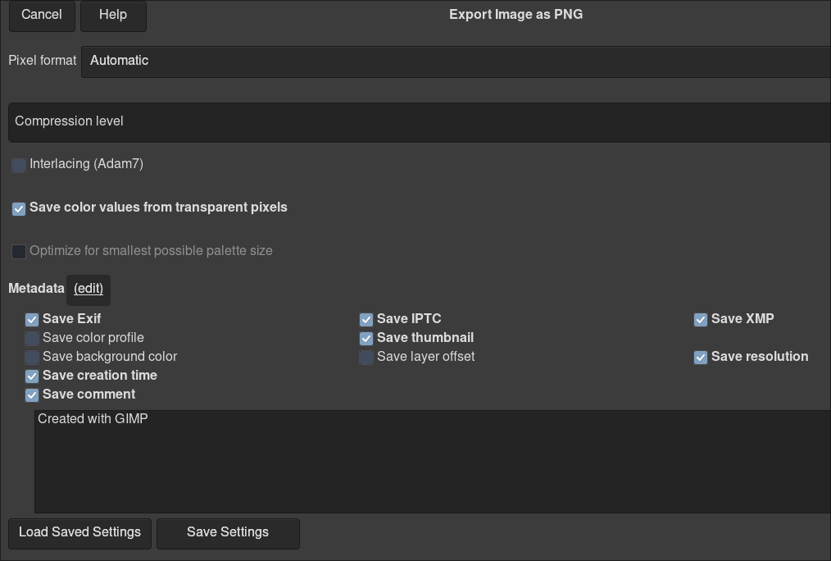

Save color profile 과 Save background color를 체크 해제 하면 됨

누끼따기
1. 레이어 창에서 레이어에 오른쪽 마우스 클릭 → add alpha channel
2. 케릭터 선택
3. 선택 반전
4. delete하면 오른쪽 레이어에 자동으로 투명 배경에 케릭만 들어가 있음

테두리를 씌우려면
5. 케릭터 선택
6. 투명 레이어 생성
7. 흰색 페인트를 선택한 케릭터에 투하
8. 새 레이어에 흰색 케릭터 형상이 들어감
9. 흰색 케릭터 레이어를 원본 레이어 밑으로 내린다.

레이어(layer) 오른쪽 클릭시 메뉴 설명
( https://docs.gimp.org/2.10/ko/gimp-dialogs-structure.html )

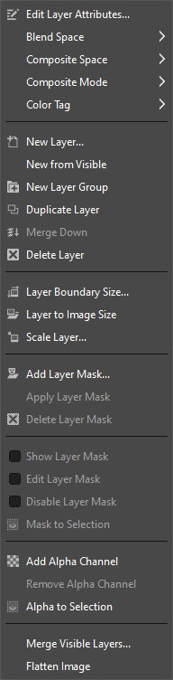
블렌드 공간, 컴포지트 공간, 컴포지트 모드에 대한 자세한 설명
요청하신 내용을 바탕으로, 이미지 편집에서 자주 사용되는 블렌드 공간, 컴포지트 공간, 컴포지트 모드에 대해 좀 더 쉽고 자세하게 설명해 드리겠습니다.

설명: Blend Space, Composite Space, Composite Mode
GIMP에서 Blend Space, Composite Space, 그리고 Composite Mode는 레이어가 어떻게 색상과 투명도를 처리하고 결합할지 정의하는 핵심 개념입니다. 주어진 내용을 바탕으로 이를 세부적으로 설명하겠습니다.

1. Blend Space (블렌드 공간)
- 역할:
  - 레이어 간 색상의 혼합(Blending) 방식을 정의합니다.
  - "블렌딩"은 두 레이어의 색상이 겹칠 때 어떤 방식으로 계산되어 섞일지를 결정합니다.
- 옵션:
  - Auto (자동):
    - GIMP가 현재 설정된 레이어 모드(Blend Mode)에 따라 적절한 색 공간을 자동으로 선택합니다.
    - 예를 들어, Multiply 같은 모드는 Linear RGB를 사용할 가능성이 높습니다.
  - RGB (Linear):
    - 빛의 물리적 특성을 기반으로 색상을 계산합니다.
    - 정확한 빛의 혼합과 투명도 계산이 필요한 경우 사용합니다.
  - RGB (Perceptual):
    - 인간의 눈이 색을 인식하는 방식에 따라 색상을 처리합니다.
    - 화면에서 자연스럽게 보이는 표현에 적합합니다.
- 특징:
  - 레이어 모드에 따라 Blend Space가 활성화되거나 비활성화될 수 있습니다.
  - 레이어 모드를 변경하면 Blend Space는 항상 Auto로 초기화됩니다.

2. Composite Space (컴포지트 공간)
- 역할:
  - 레이어 간 **투명도와 결합 방식(Compositing)**을 정의합니다.
  - "컴포지팅"은 두 레이어가 투명도를 기준으로 결합되는 방식을 결정합니다.
- 옵션:
  - Auto (자동):
    - GIMP가 레이어 모드에 따라 적합한 방식으로 자동 선택합니다.
  - RGB (Linear):
    - 레이어의 투명도가 물리적으로 정확하게 계산됩니다.
    - 부드러운 경계와 빛의 합산이 자연스럽게 표현됩니다.
  - RGB (Perceptual):
    - 인간이 인식하는 색상의 조화를 기준으로 투명도를 계산합니다.
- 특징:
  - Blend Space와 마찬가지로 레이어 모드 변경 시 항상 Auto로 초기화됩니다.

3. Composite Mode (컴포지트 모드)
- 역할:
- Layer mode, 때로는 "blend mode" (일반, 곱하기 등)라고 불리는 이 모드는 레이어와 그 배경 레이어의 색상 값(color value)이 어떻게 결합될지를 결정합니다 (blend space 설정과 함께).
- 레이어의 composite mode는 레이어와 배경 레이어의 알파 값(투명도)이 어떻게 결합될지를 결정합니다 (컴포지트 공간 설정과 함께). 레이어의 배경은 레이어가 합성되는 대상이며, 즉 레이어 아래에 있는 레이어들의 결합입니다.
  - 레이어 간의 **알파 값(투명도)(alpha value)**을 조합하는 방식을 정의합니다.
  - "컴포지트 모드"는 레이어와 아래쪽 배경 레이어(Backdrop) 간의 불투명 영역과 투명 영역을 어떻게 처리할지를 결정합니다.
- 작동 원리:
  - 불투명 영역(Opaque Region):
    - 레이어와 배경 레이어가 겹치는 부분의 색상 결합을 제어합니다.
    - 이 영역에서 Blend Mode가 색상을 섞는 방식을 정의합니다.
  - 투명도 처리:
    - Composite Mode는 레이어와 배경의 어떤 부분을 유지하거나 버릴지를 결정합니다.
- 예시:
  - Addition Mode (더하기 모드):
    - 색상을 더한 결과를 생성합니다.
  - Composite Mode의 조합:
    - 한 레이어가 다른 레이어 위에서 투명하거나 불투명한 부분의 경계 처리를 세밀히 제어합니다.

Composite mode 의 예시
ex) 윗 레이어 : 녹색 원 / 아래 레이어: 빨간 원 이라할 때
1. Union : keeps the opaque regions of both the layer and its backdrop, i.e their union.
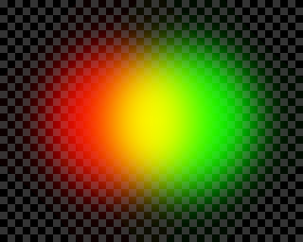

2. Clip to backdrop : keeps only the opaque regions of the backdrop (this includes the common opaque region to both the backdrop and the layer i.e their intersection).
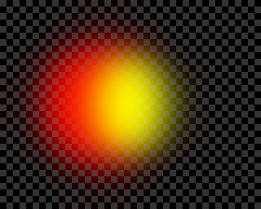

3. Clip to layer : keeps only the opaque region of the layer (this includes the common opaque region to both the backdrop and the layer, i.e their intersection).
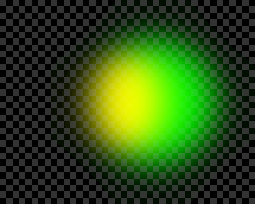

4. intersection : keeps only the opaque region to both the backdrop and the layer, i.e their intersection.
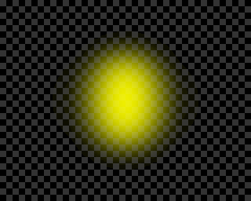

5. Auto: “Auto” mode is not a separate composite mode, but rather corresponds to one of the other composite modes, depending on the layer's blend mode: for “Normal”, “Dissolve”, and “Merge”, it corresponds to “Union”, and for the other modes (that support different composite modes) it corresponds to “Clip to Backdrop”.

새 레이어 추가시 화면 설명.
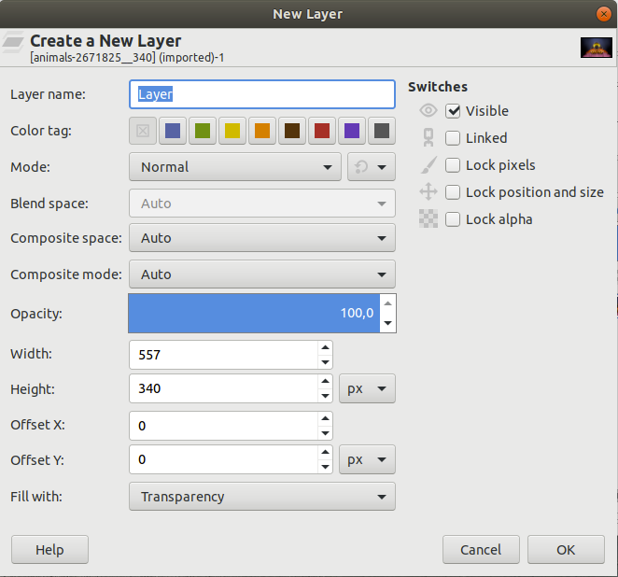

Layer Mode ( Blend Mode )

레이어의 모드는 해당 레이어가 아래에 있는 레이어들과 어떻게 결합될지를 결정합니다. 기본값은 "일반"입니다. 드롭다운 목록에서는 다양한 레이어 모드, 즉 블렌드 모드를 선택할 수 있습니다. 오른쪽에는 "기본(Default)" 또는 "레거시(Legacy)" 레이어 모드 중에서 선택할 수 있는 또 다른 드롭다운 목록이 있습니다.

